7-laboratoriya ishi

Sessiya va Cookie bilan ishlash

1. Kirish
Web dasturlashda foydalanuvchi bilan bog‘liq ma’lumotlarni saqlash va uzatish muhim ahamiyatga ega. HTTP protokoli stateless (holatsiz) bo‘lgani sababli, server har bir so‘rovni alohida ko‘rib chiqadi va oldingi so‘rovlar haqidagi ma’lumotni saqlamaydi.
Shu sababli foydalanuvchini aniqlash va uning ma’lumotlarini vaqtinchalik saqlash uchun cookie va session texnologiyalari qo‘llaniladi.
2. Cookie tushunchasi
2.1 Cookie nima?
Cookie — bu foydalanuvchi brauzerida saqlanadigan kichik hajmdagi ma’lumot bo‘lib, server tomonidan yuboriladi.

2.2 Cookie xususiyatlari
- Brauzerda saqlanadi
- Hajmi odatda 4 KB gacha
- Har bir so‘rov bilan serverga yuboriladi
- Foydalanuvchini identifikatsiya qilishda ishlatiladi
2.3 Cookie turlari
- Session cookie – brauzer yopilganda o‘chadi
- Persistent cookie – ma’lum vaqtgacha saqlanadi
- Secure cookie – faqat HTTPS orqali ishlaydi
- HttpOnly cookie – JavaScript orqali o‘qilmaydi
2.4 Cookie ishlash prinsipi
- Server cookie yaratadi
- Brauzerga yuboradi
- Brauzer uni saqlaydi
- Keyingi so‘rovlarda cookie serverga qaytariladi
3. Session tushunchasi

3.1 Session nima?
Session — bu server tomonida foydalanuvchi haqida vaqtinchalik ma’lumotlarni saqlash mexanizmi.
3.2 Session xususiyatlari
- Serverda saqlanadi
- Har bir foydalanuvchiga alohida session ID beriladi
- Xavfsizroq hisoblanadi
- Cookie orqali session ID uzatiladi
3.3 Session ishlash prinsipi
- Foydalanuvchi serverga so‘rov yuboradi
- Server session yaratadi
- Session ID brauzerga cookie orqali yuboriladi
- Brauzer keyingi so‘rovlarda session ID ni qaytaradi
- Server shu ID orqali foydalanuvchini aniqlaydi
4. Cookie va Session o‘rtasidagi farqlar
Xususiyat | Cookie | Session
Saqlanish joyi | Brauzer (client) | Server
Xavfsizlik | Pastroq | Yuqoriroq
Hajm | Cheklangan (~4KB) | Katta hajm mumkin
Tezlik | Tez (clientda) | Sekinroq (serverga bog‘liq)
Amal qilish | Belgilangan vaqtgacha | Sessiya tugaguncha
5. Cookie va Sessiondan foydalanish sohalari

Cookie ishlatiladi:
- Foydalanuvchi sozlamalari (til, tema)
- "Remember me" funksiyasi
- Analitika va kuzatuv
Session ishlatiladi:
- Login (autentifikatsiya)
- Savatcha (shopping cart)
- Maxfiy ma’lumotlar
6.Afzallik va kamchiliklar
Cookie afzalliklari:
- Oddiy ishlaydi
- Server yukini kamaytiradi
Cookie kamchiliklari:
- Xavfsizlik past
- O‘zgartirilishi mumkin

Session afzalliklari:
- Xavfsiz
- Katta hajmli ma’lumot saqlaydi
Session kamchiliklari:
- Server resursini talab qiladi
- Skalalanishi qiyin
Labaratotya ishi
Index.php
- <?php
- session_start();
- ?>

- <!DOCTYPE html>
- <html>
- <head>
- <title>Ro‘yxatdan o‘tish</title>
- </head>
- <body>

- <h2>Foydalanuvchi ma'lumotlari</h2>

- <form action="login.php" method="post">
- Ism: <input type="text" name="name" required><br><br>
- Familiya: <input type="text" name="surname" required><br><br>
- Email: <input type="email" name="email" required><br><br>
- Telefon: <input type="text" name="phone" required><br><br>

- <button type="submit">Kirish</button>
- </form>

- </body>
- </html>
login.php
<?php
session_start();

// Ma’lumotlarni olish
$name = $_POST['name'];
$surname = $_POST['surname'];
$email = $_POST['email'];
$phone = $_POST['phone'];

// Session ga saqlash
$_SESSION['user'] = [
"name" => $name,
"surname" => $surname,
"email" => $email,
"phone" => $phone
];

// Cookie ga saqlash (JSON formatda)
$userData = json_encode($_SESSION['user']);
setcookie("user", $userData, time() + 3600);

header("Location: dashboard.php");
?>
dashboard.php
<?php
session_start();

if (!isset($_SESSION['user'])) {
header("Location: index.php");
exit();
}

$user = $_SESSION['user'];
?>

<!DOCTYPE html>
<html>
<head>
<title>Dashboard</title>
</head>
<body>

<h2>Xush kelibsiz!</h2>

<h3>Session orqali:</h3>
Ism: <?php echo $user['name']; ?><br>
Familiya: <?php echo $user['surname']; ?><br>
Email: <?php echo $user['email']; ?><br>
Telefon: <?php echo $user['phone']; ?><br>

<hr>

<h3>Cookie orqali:</h3>

<?php
if (isset($_COOKIE['user'])) {
$cookieUser = json_decode($_COOKIE['user'], true);

echo "Ism: " . $cookieUser['name'] . "<br>";
echo "Familiya: " . $cookieUser['surname'] . "<br>";
echo "Email: " . $cookieUser['email'] . "<br>";
echo "Telefon: " . $cookieUser['phone'] . "<br>";
}
?>

<br><br>
<a href="logout.php">Chiqish (Logout)</a>

</body>
</html>
logout.php
<?php
session_start();

// Sessionni o‘chirish
session_destroy();

// Cookieni o‘chirish
setcookie("user", "", time() - 3600);

header("Location: index.php");
?>

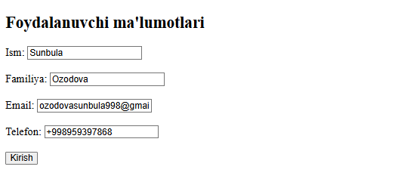
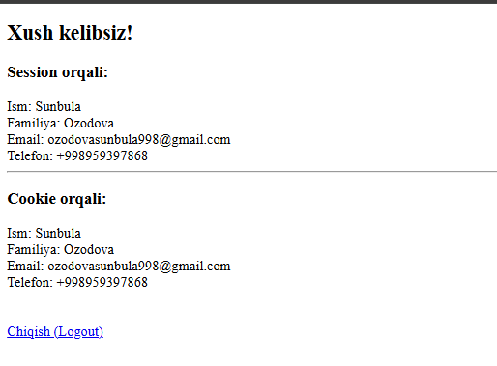

7. Xulosa
Sessiya va cookie web dasturlashda foydalanuvchini aniqlash va ma’lumotlarni saqlashda muhim rol o‘ynaydi. Cookie ko‘proq mijoz tomonida ishlasa, session server tomonida ishlaydi va xavfsizlik jihatdan ustun hisoblanadi. Zamonaviy web ilovalarda bu ikki texnologiya birgalikda qo‘llaniladi.

